PREMIERE PROBLEMATIQUE : Supervision et gestion d’incidents


Réalisé par : Encadré par :
DJIMTONE Ngarndo Moguidbe Mr Kamel Taleb
MAME Diarra Niang
KOUAGNE David Emmanuel

Table des matières

Introduction 2
Installation d’une machine virtuelle Debian 11 2
Installation des logiciels et systèmes 16
Installation et configuration de GLPI 10.0.0 21
Configuration de l’interface web de GLPI 28
Tour de interface 34
Conclusion : 39

Introduction

La gestion des incidents consiste à retrouver un état opérationnel après l’interruption inattendue d’un service informatique avec un impact négatif aussi minime que possible. Elle fait partie du processus de gestion des services informatiques (ITSM) et permet la communication simple entre l’équipe informatique et les utilisateurs. Un logiciel de suivi des incidents est nécessaire pour gérer correctement les incidents et en assurer le suivi jusqu’à leur résolution. Il existe beaucoup d’outils de gestion d’incident comme Web help desk, Freshdesk, mais nous utiliserons l’outil Open source GLPI, outil que nous configurerons du début à la fin.

Installation d’une machine virtuelle Debian 11

On va télécharger l’image iso Debian et la configurer avec un outil de virtualisation (VirtualBox pour nous)
Graphical Install pour une configuration avec interface graphique et continuer
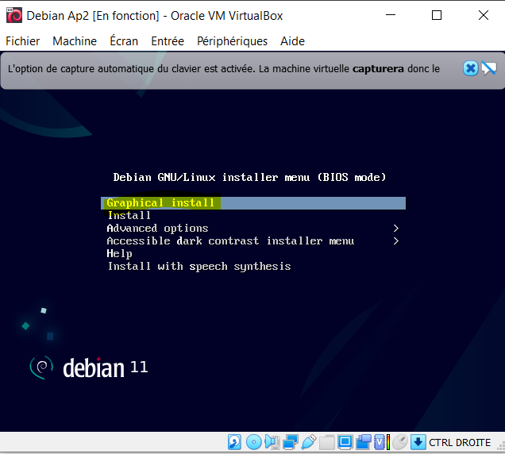
- Configurer les paramètres de langue
- Ne rien mettre pour le domaine :
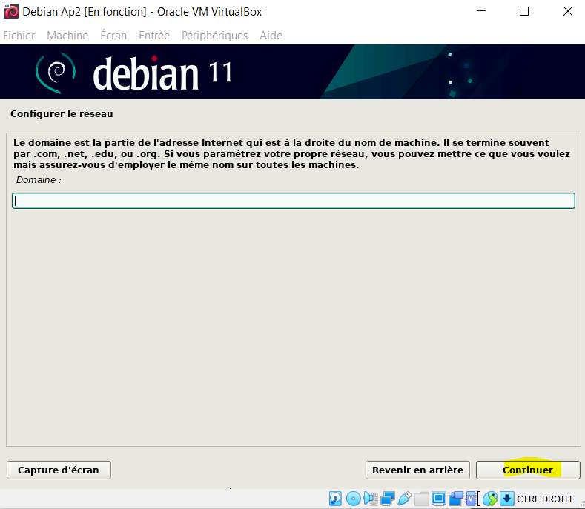
- Configurer un mot de passe et continuer :
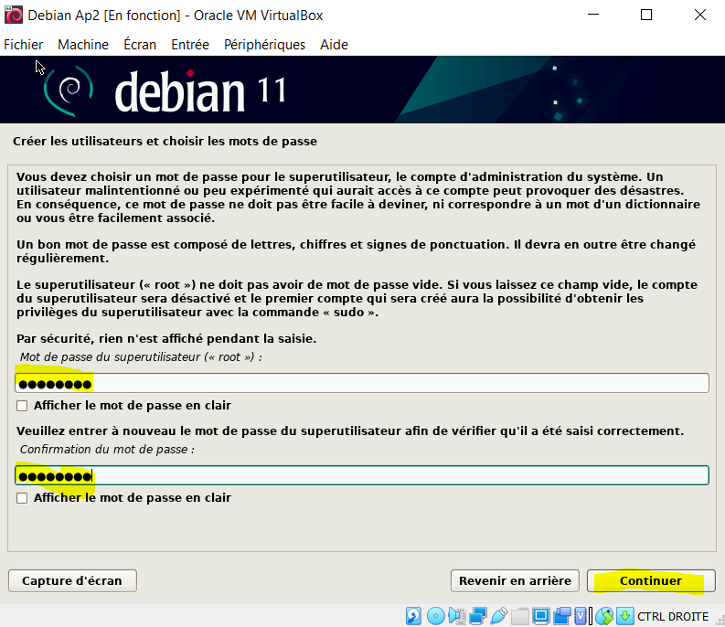
- Nom d’utilisateur, debian
- Choisir d’utiliser un disque entier :
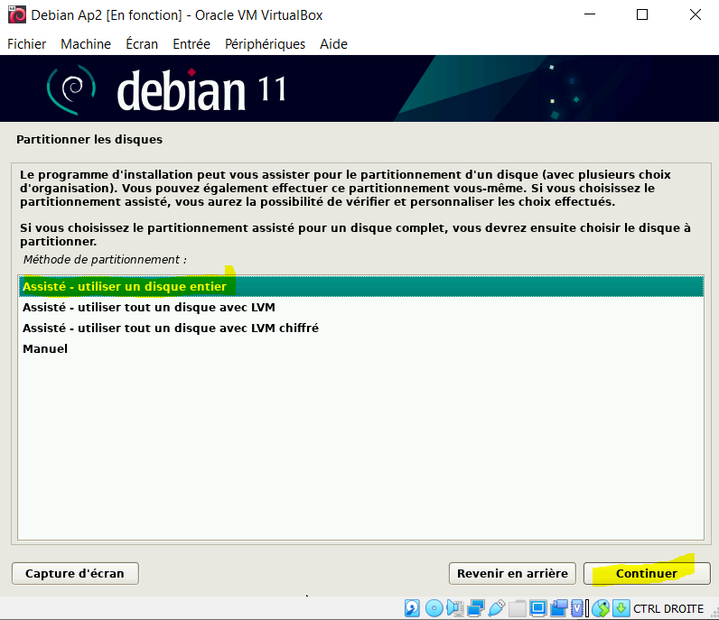
- Tout dans une seule partition :
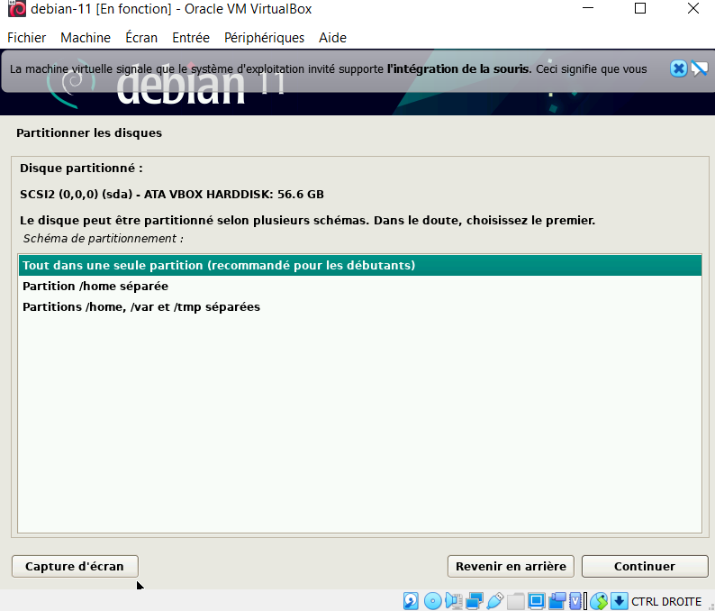
- Terminer la configuration :
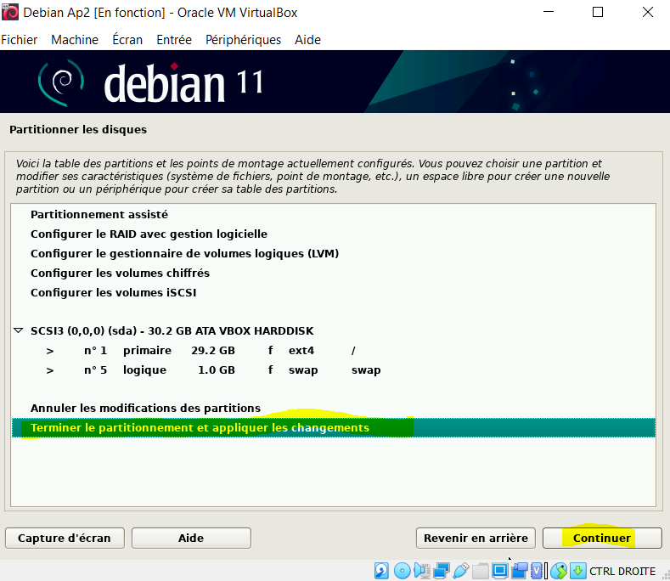
- Cocher oui :
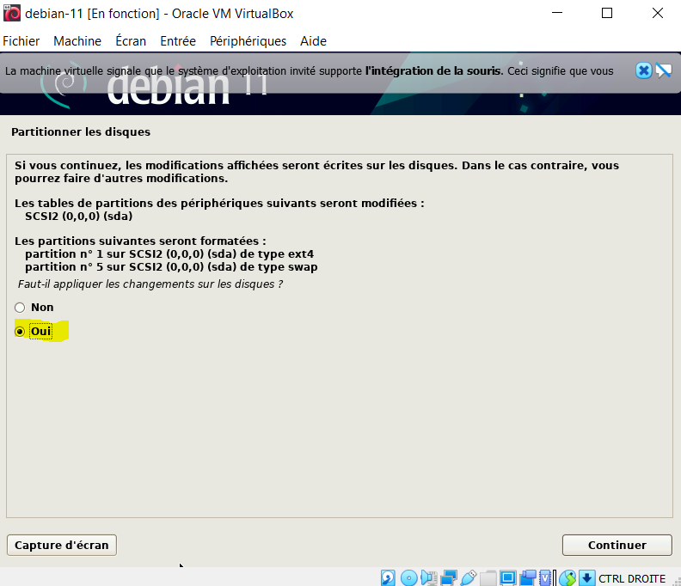
- Attendre que l’installation se termine
- Ne pas analyser
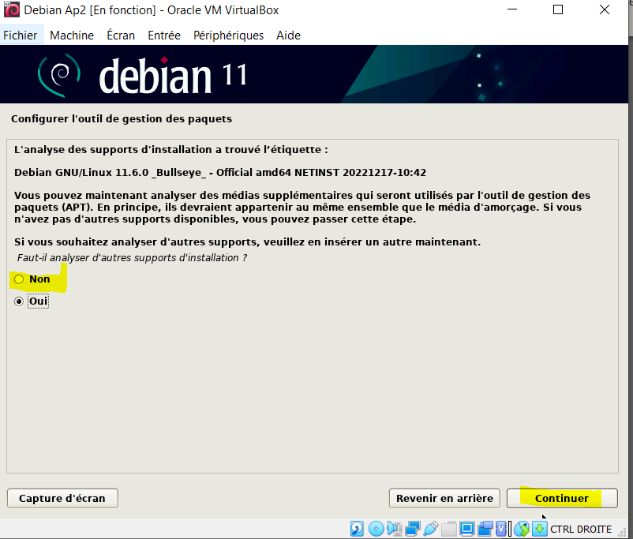
- Choisir deb.debian.org :
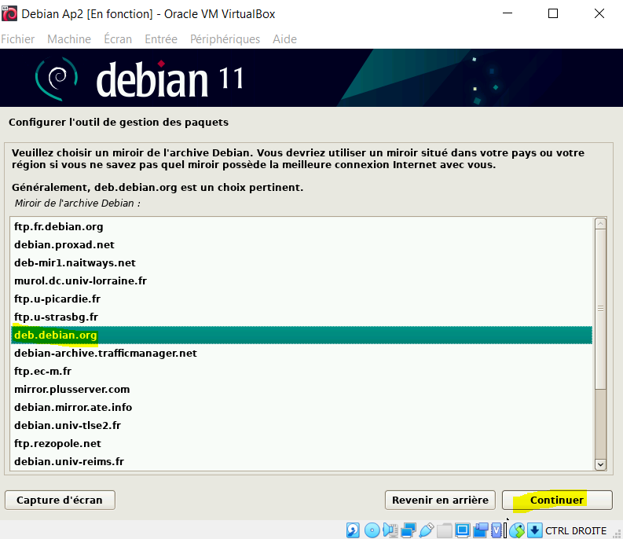
- Mettre aucun mandataire et continuer
- Attendre l’installation des logiciels
- Ne pas participer aux :
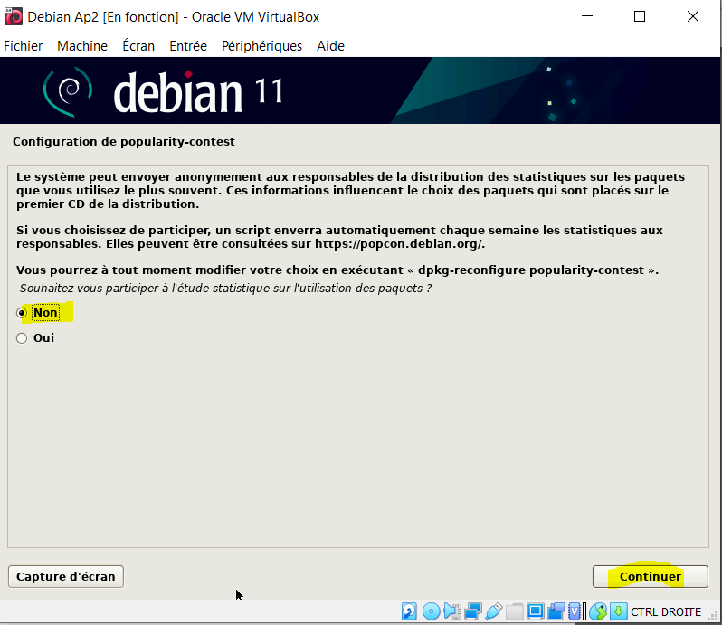
- Continuer sans rien modifier :
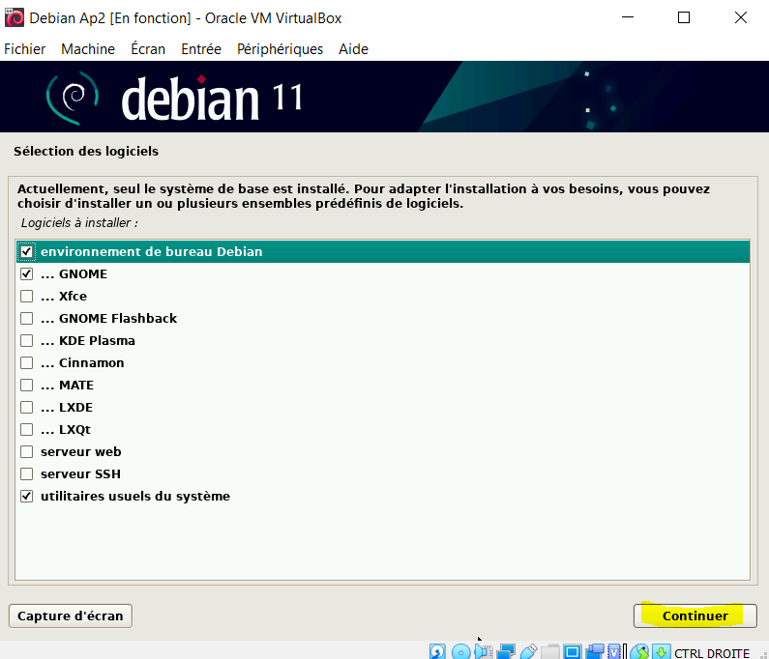
- Attendre que le chargement se termine
- Oui et continuer :
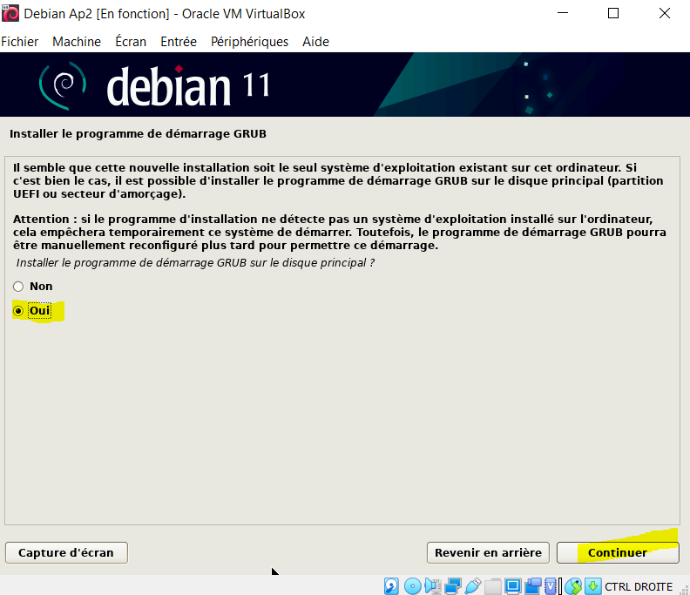
- Choisir l’emplacement
- Finissons l’installation :
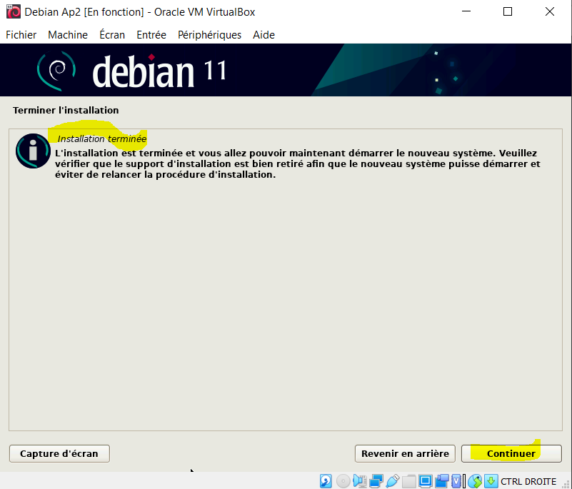
- La machine redémarre automatiquement et on tombe sur cette page :
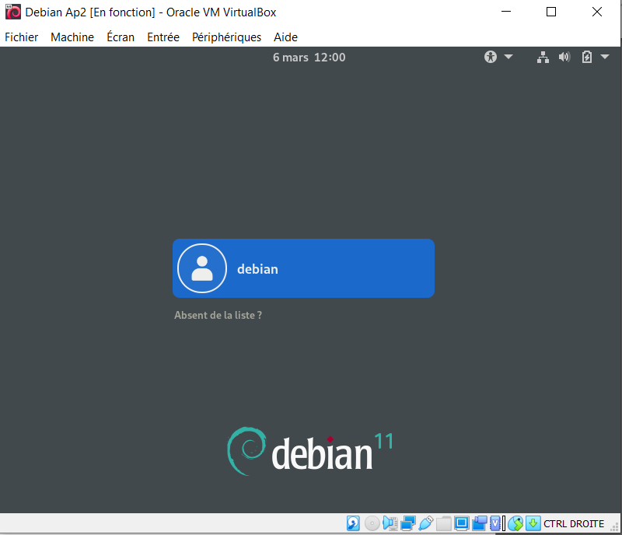

Installation des logiciels et systèmes
- Ouvrir le terminal et se mettre en root avec l commande<<su>> :
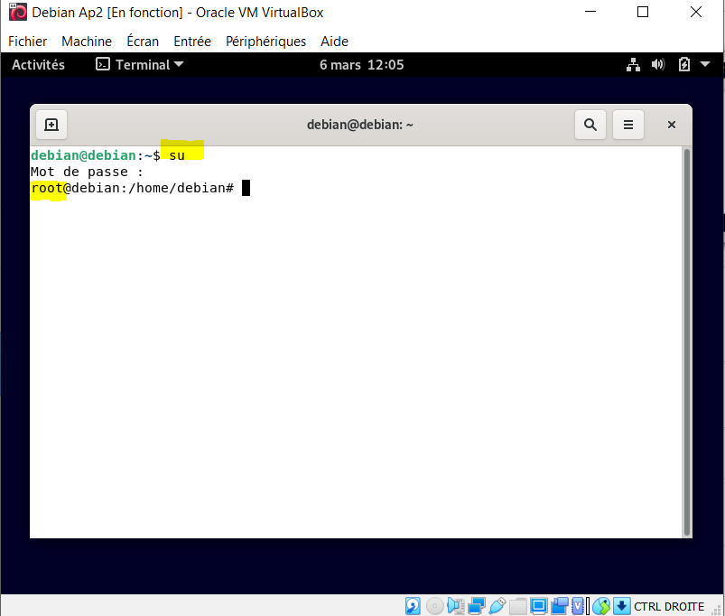
- Puis on va faire toutes les mises à jour :
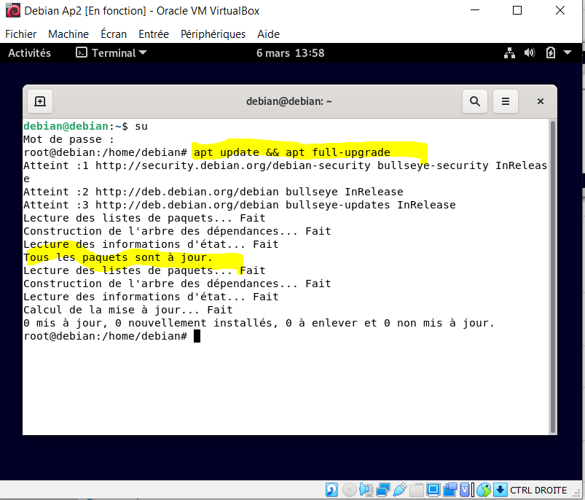
- Puis on va installer les serveurs apache2, mariadb et php avec cette commande :
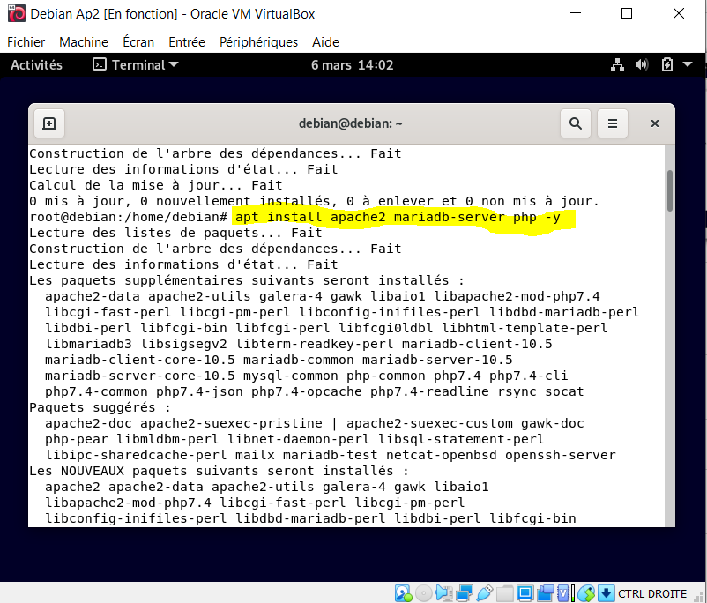
- Puis apt install perl -y :
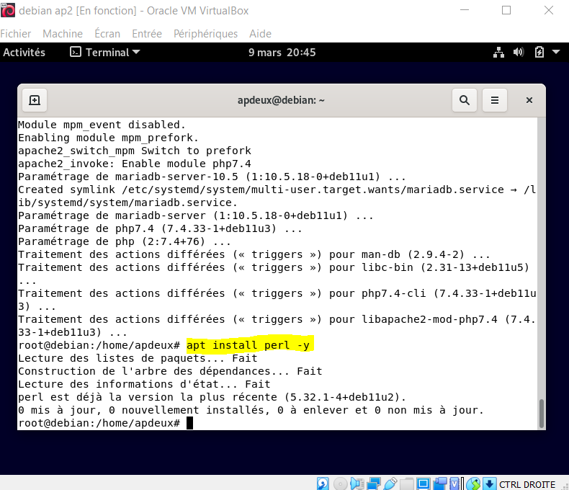
- On va à présent installer les extensions :
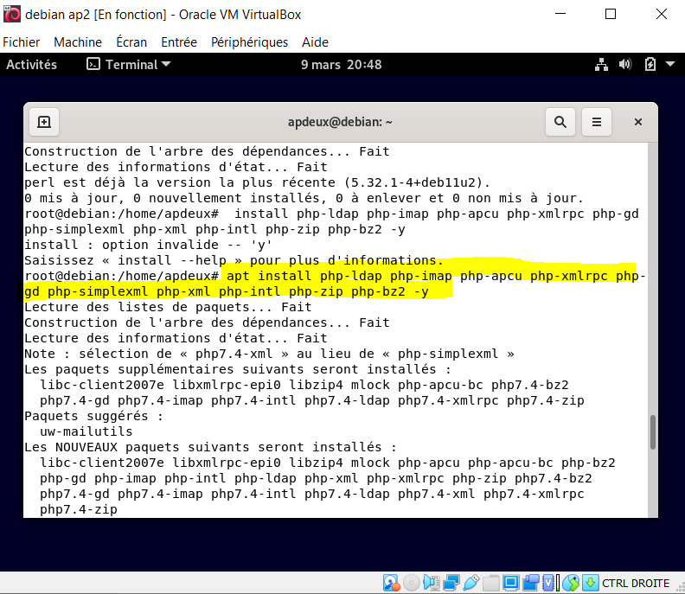

Installation et configuration de GLPI 10.0.0

- On va s’assurer que les extensions soient prisent en compte puis télécharger GLPI avec cette commande :
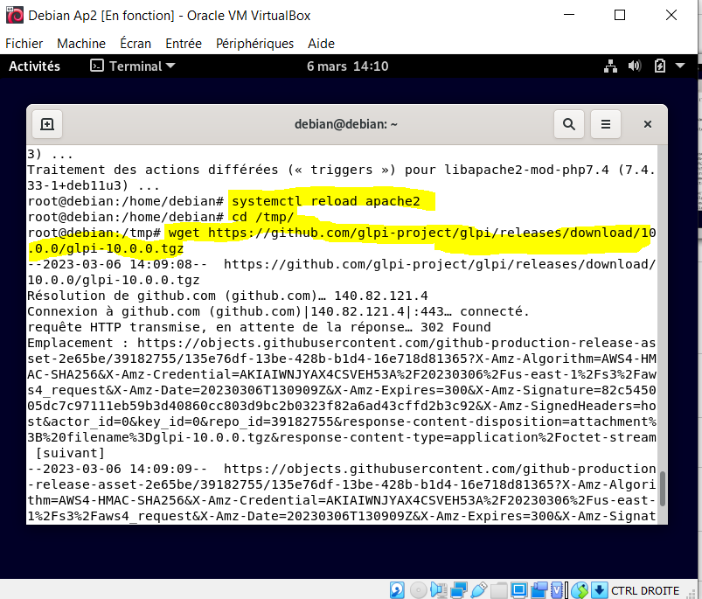

- On peut voir avec un ls que le GLPI est bel et bien télécharger et se trouve sur le bureau :
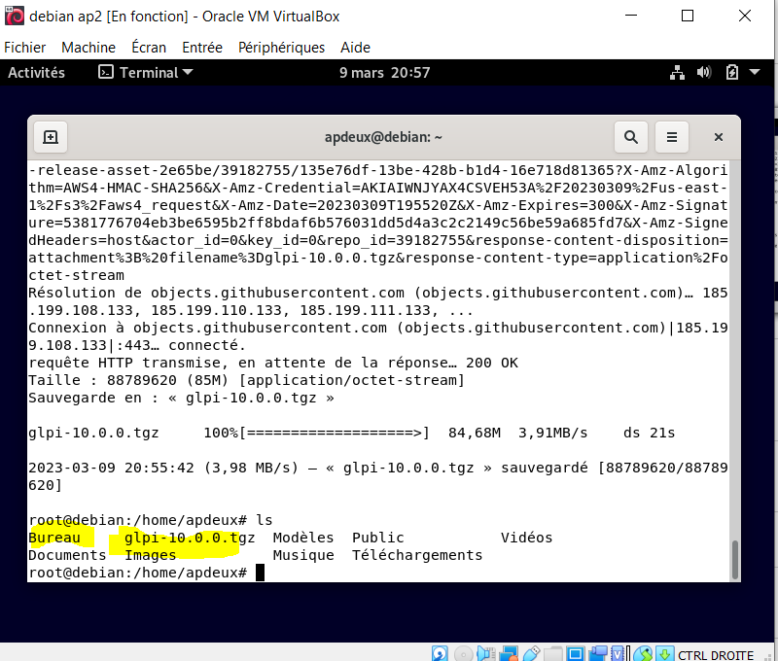
- On va à présent décompresser notre fichier glpi et le déplacer en indiquant le chemin avec cette commande :
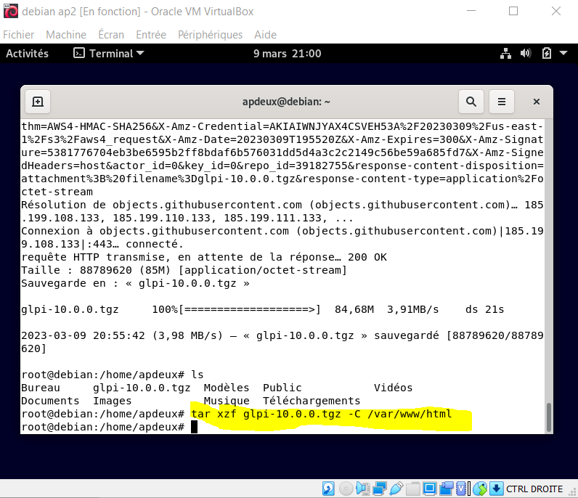
- On va faire des modifications avec cette commande :

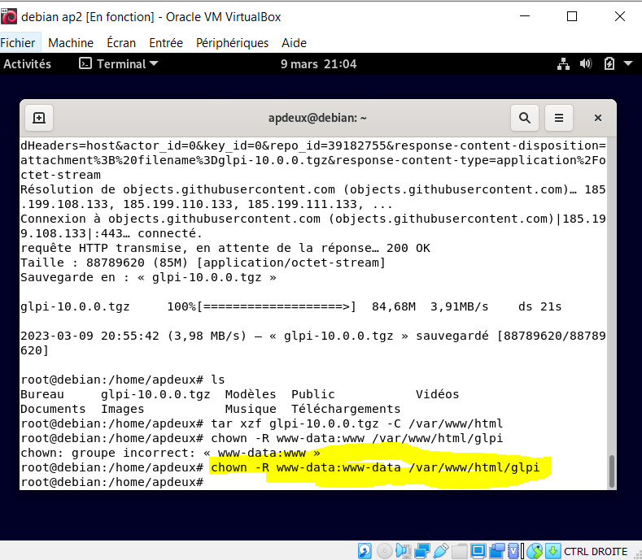
- On va à présent donner des droits à nos utilisateurs avec cette commande :
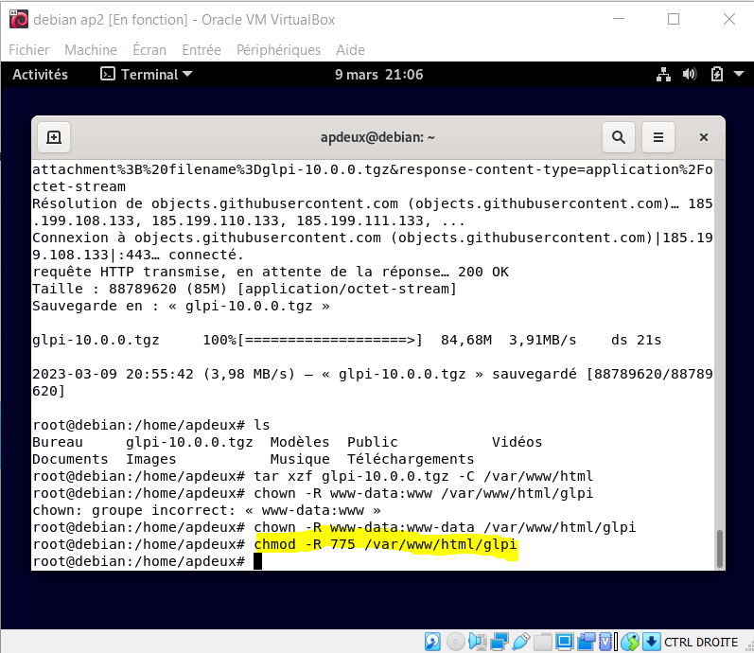
- On va entrer dans mysli
- Créer une base de données ‘glpi’
- Créer un utilisateur ‘glpiuser@localhost’ avec son mot de passe ‘motdepasse’
- Puis on va lui donner les privilèges
- Et sauvegarder ces privilèges
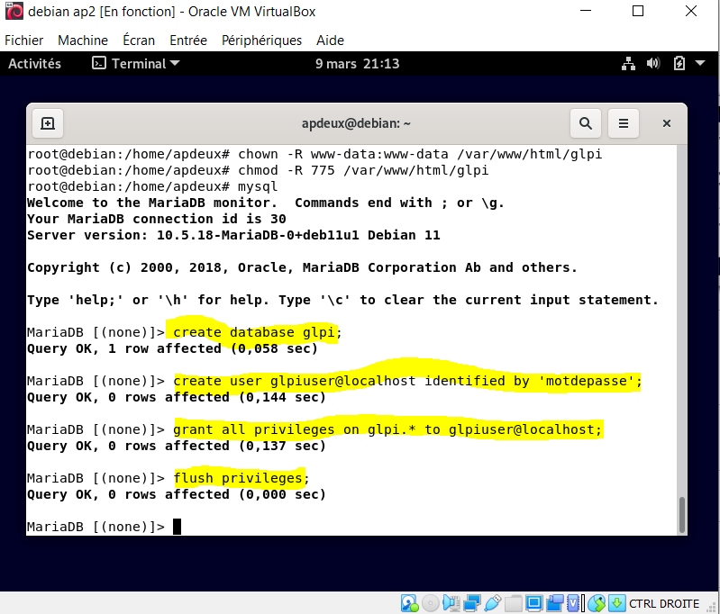
- Pour voir l’adresse IP de la machine, il faut taper la commande ’nmcli’
- Puis on va ouvrir Firefox et taper l’adresse ip de la machine suivie du slash glpi ’10.0.2.15/glpi’. Cette page devrait s’afficher :
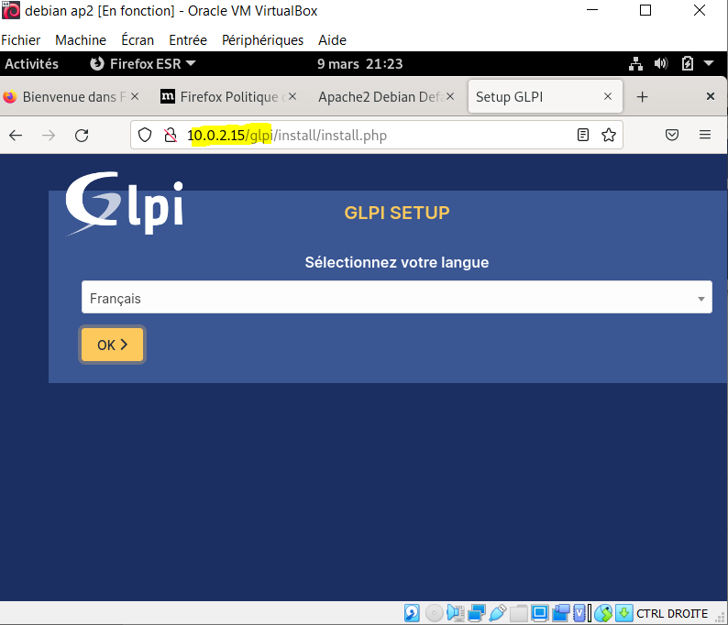

Configuration de l’interface web de GLPI
- Après avoir choisi la langue puis lu, on va installer GLPI et continuer
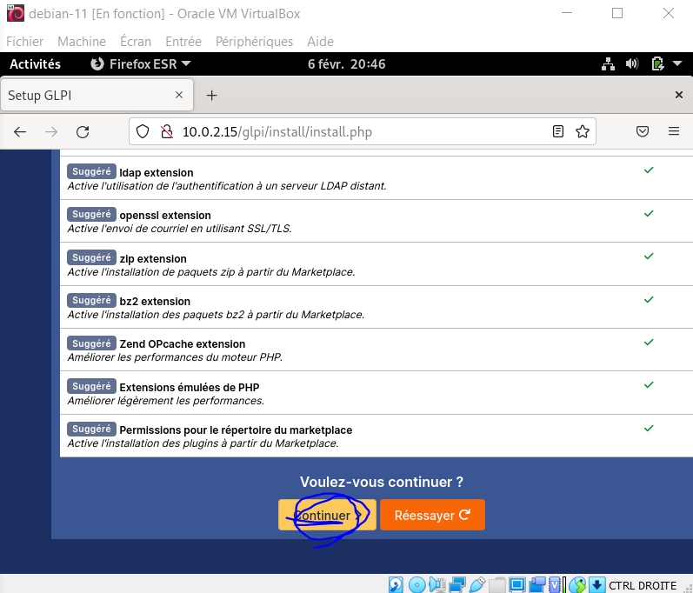
- Notre serveur est en localhost
- Notre utilisateur ‘glpiuser’
- Notre mot de passe ‘motdepasse’
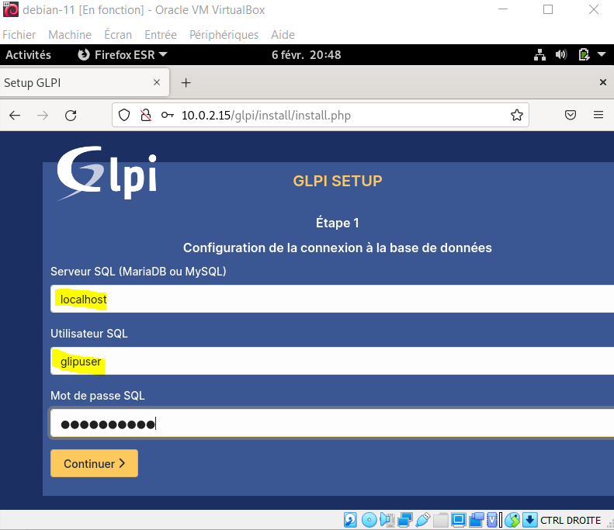
- Puis on va garder notre base de données ‘glpi’ créée tout-à-l ’heure
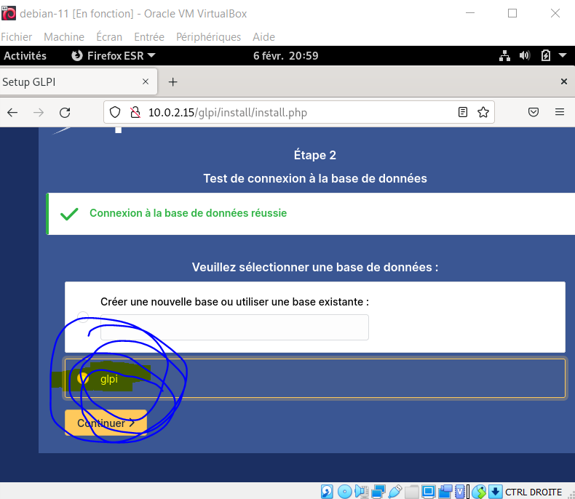
- Puis on décoche la cage pour ne pas envoyer nos données à glpi
- Terminer et clique utiliser glpi
- Puis une page s’affiche

- Notre identifiant c’est ‘glpi’
- Notre mot de passe c’est ‘glpi’
Après ça on a accès à glpi.
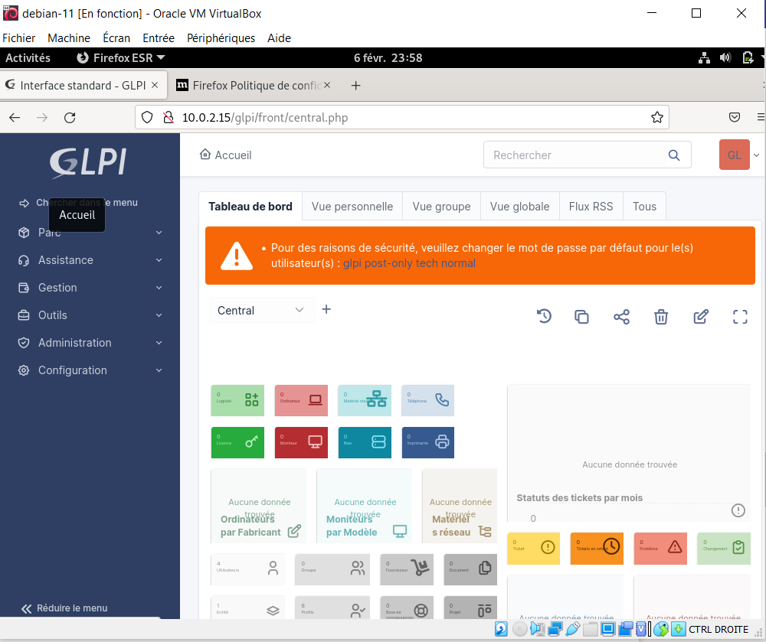
- On va d’abord supprimer notre fichier glpi avec cette commande :
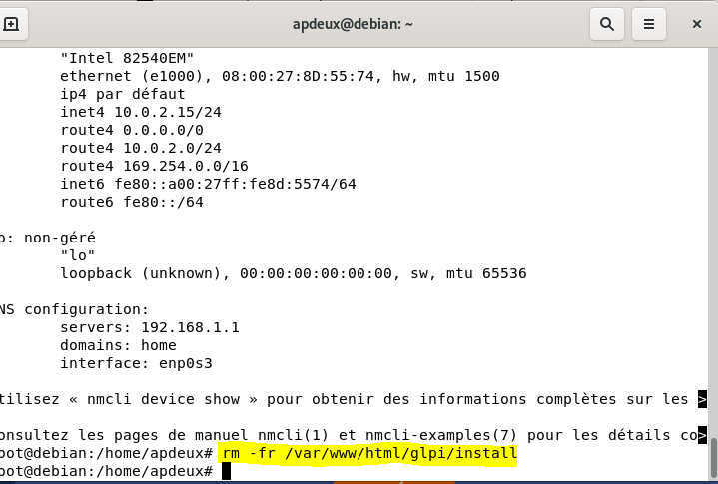
- Puis on va créer un nouvel utilisateur :
Administration➔utilisateur➔ajouter un nouvel utilisateur➔rentrer les informations
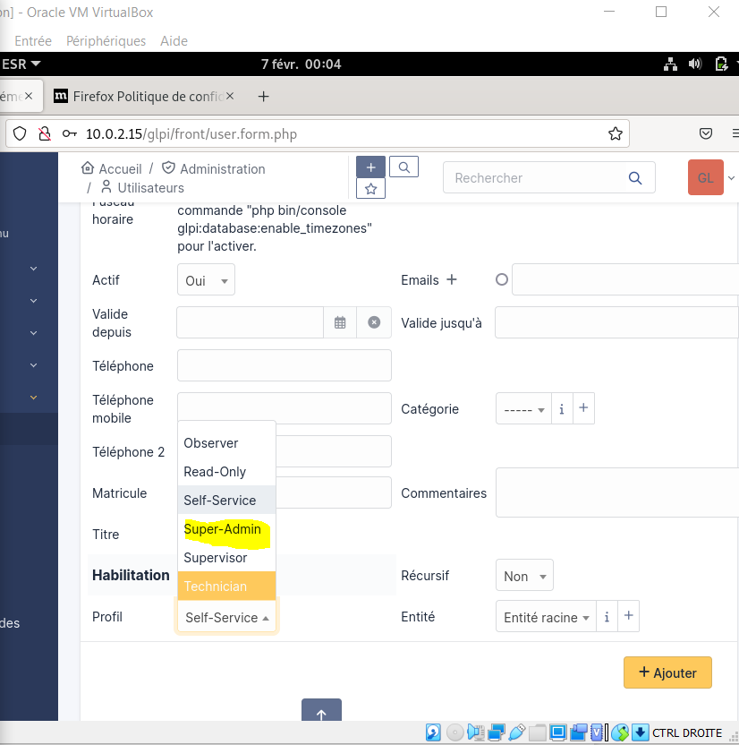

Tour de interface

A présent on va créer un ticket

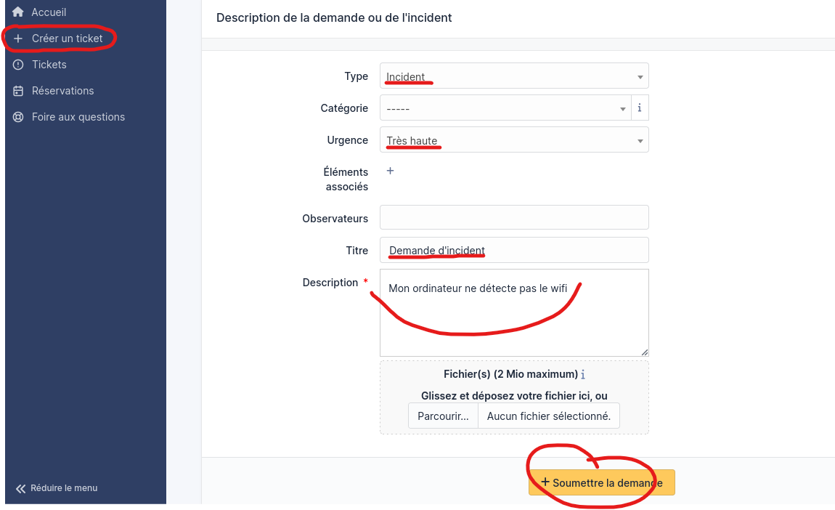
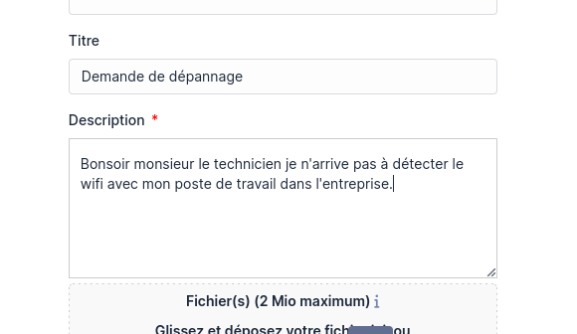
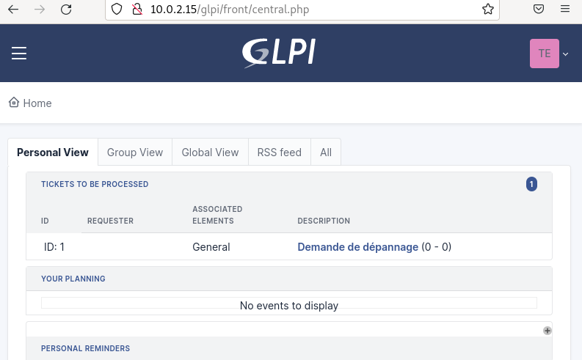
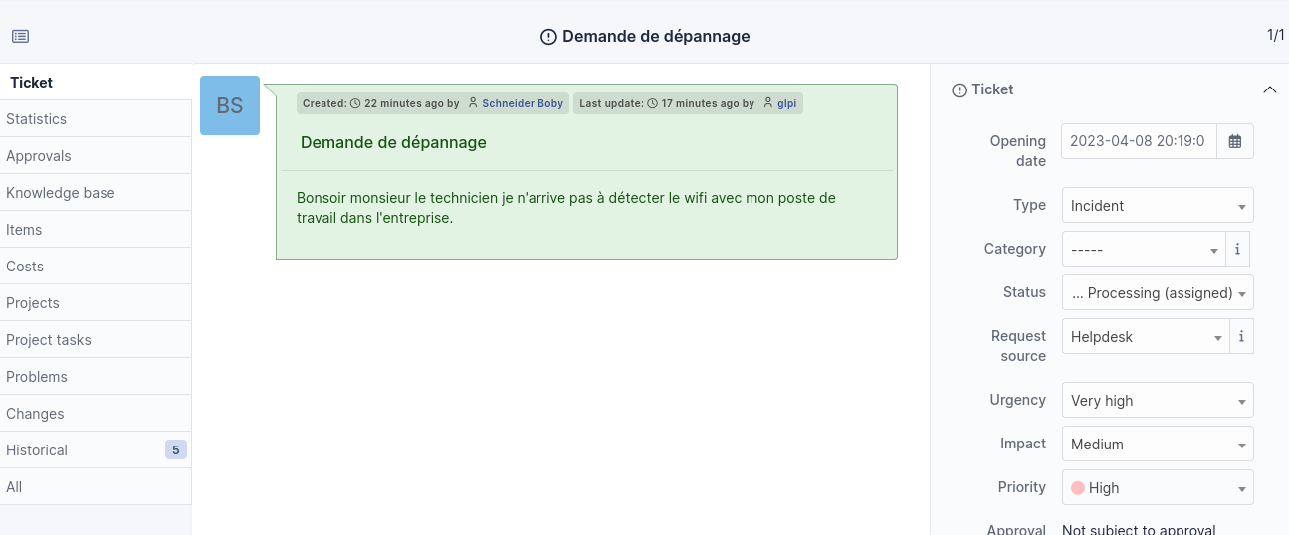
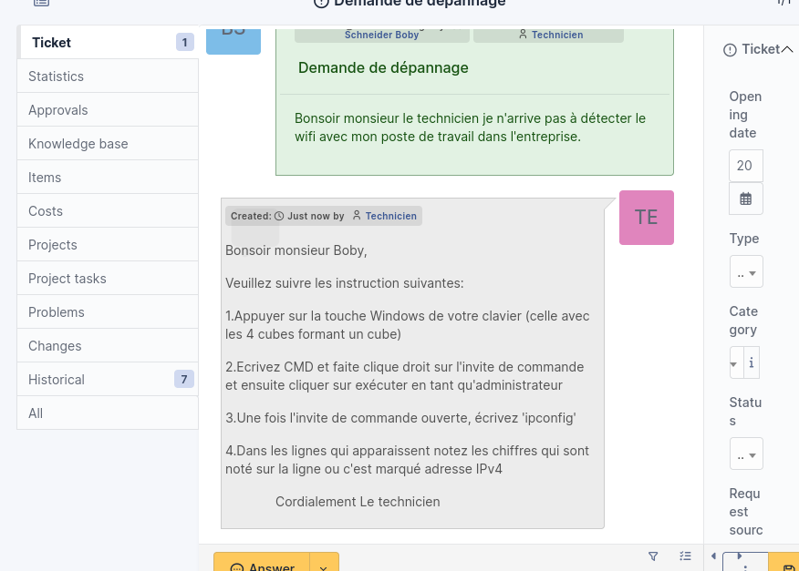
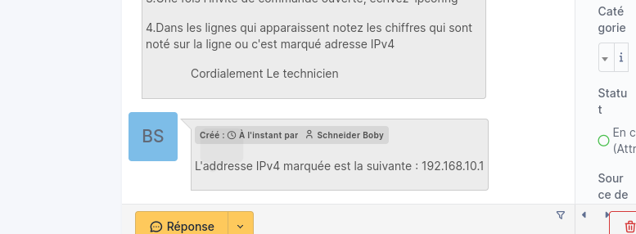
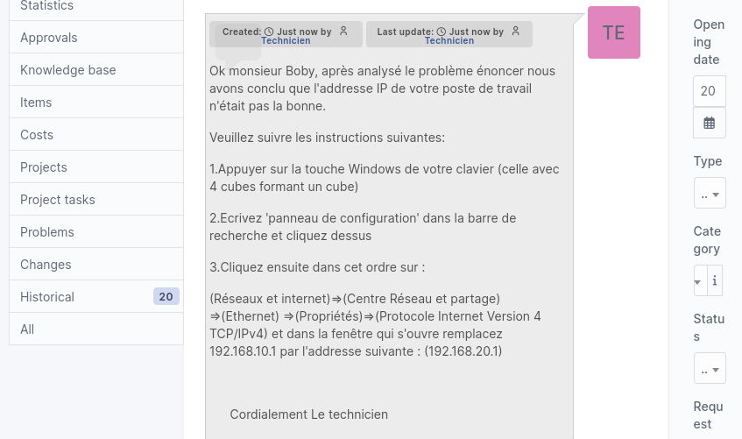
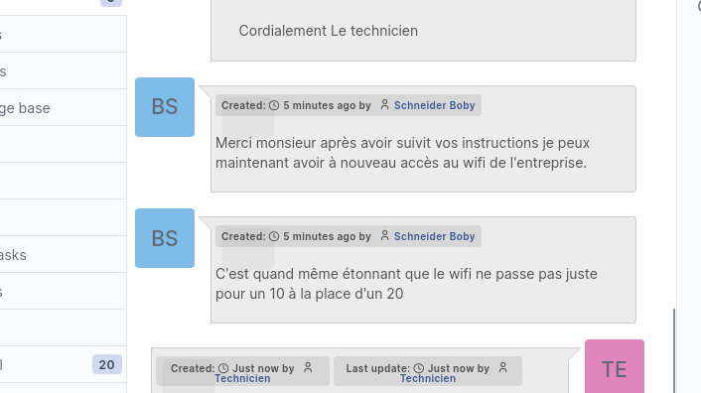
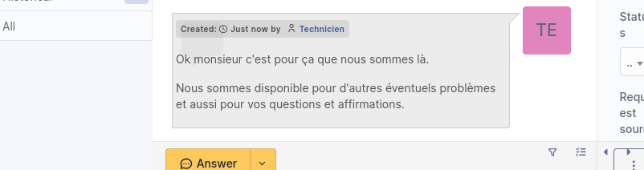

Conclusion :
On a donc répondu aux besoins de M2L, ils pourront à présent gérer efficacement le traitement des incidents et même pouvoir les prévenir.

